ОТЧЕТ ОБЩЕСТВЕННОЙ ПАЛАТЫ городского округа КОРОЛЁВ
О ПРОВЕДЕННЫХ МЕРОПРИЯТИЯХ в феврале 2019 года

№ п/п | дата | мероприятие | участие в мероприятиях органов местного самоуправления | фотография с проведенного  мероприятия
1 | 01.02.2019 | По вопросам бесплатного посещения катков и наличия/отсутствия бесплатных часов для посещения бассейна ФОК «Металлист» ветеранами, проведена рабочая встреча с заместителем руководителя Администрации г.о. Королёв Ильей Конышевым.  (комиссия 6)-- | -  r | 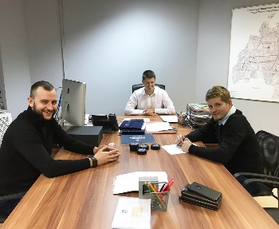
2 | 01.02.2019 | Проведен общественный мониторинг состояния подходов и переходов по мостовым сооружениям через водоканал от ул.Новая в сторону ул.Комитетский лес микрорайона Юбилейный г.о.Королев.  Пешеходы вынуждены подходить к мостам с большой осторожностью - очень скользко. На первом металлическом мосту, при движении от ул.Новая, перила сильно качаются и имеют вероятность их поломки, что не безопасно для пешеходов. (комиссия 1) | -  s | 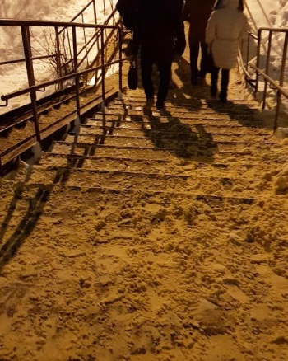
3 | 02.02.1019 | приняли участие в дне открытых дверей Технологического университета в г.Королев.  Члены комиссии ознакомились с возможностями университета и перспективными направлениями обучения, работой факультетов и кафедр, пообщались с абитуриентами. Всего в дне открытых дверей приняло участие более 900 выпускников.  (комиссия 5) | -  t | 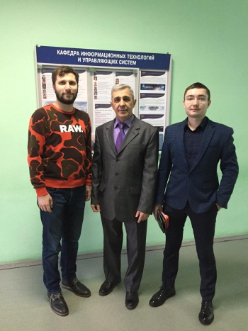
4 | 04.02.2019 | Председатель комиссии №6 ОП Сергей Краснов принял участие в открытии 3-го тура детского чемпионата по пляжному регби "Песчаная буря" на территории пляжного центра «Королевский песок».  Мероприятие приурочено к открытию филиала детской школы пляжного регби «RugbySchool».  В чемпионате приняли участие более 200 детей 2008-2009 г.р. из Москвы и Московской области.  Член ОП г.о.Королев Александр Гладышев вошёл в состав судейского корпуса. (комиссия 6) | -  t | 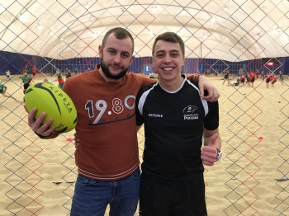
5 | 05.02.2019 | Заседание комиссии "по экономическому развитию, предпринимательству и инвестициям" ОП г.о.Королев  (комиссия 7) | -  k | 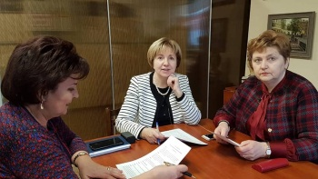
6 | 05.02.2019  12.02.2019  19.02.2019  26.02.2019 | Участие председателя ОП г.о. Королев в еженедельном совещании у главы г.о. Королев А.Н. Ходырева  (ОП) | да  t | 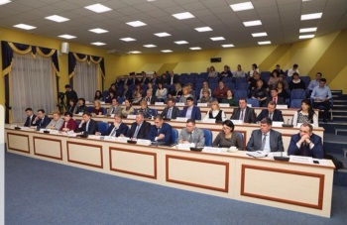
7 | 05.02.2019  19.02.2019  26.02.2019 | Председатель ОП г.о. Королев приняла участие в видеоконференцсвязи на заседании Правительства Московской области  (ОП) | да  t
8 | 05.02.2019  Есть заметка | Пленарное заседание Общественной палаты г.о. Королев (ОП) | да  z | 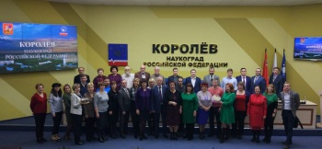
9 | 06.02.2019 | в Детской хоровой школе «Подлипки» им.Б.А.Толочкова прошел спортивный праздник, посвящённый встрече с легендами спорта "Звезды спорта в звездном Королеве".  В числе олимпийских чемпионов, которые приняла участие в мероприятии, была олимпийская чемпионка в прыжках в длину, член ОП г.о.Королев Аббясова Татьяна Алексеевна. (комиссия 4) | да  t | 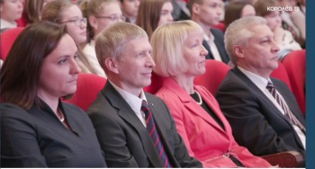
10 | 06.02.2019 | Общественная палата г.о.Королев провела очередной диалог с жителями. (ОП) | -  k | 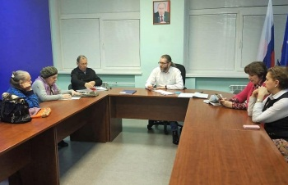
11 | 06.02.2019 | Плановое заседание комиссии «по качеству жизни граждан, здравоохранению, социальной политике, трудовым отношениям, экологии,…» Общественной палаты г.о. Королев  (комиссия 2) | -  k | 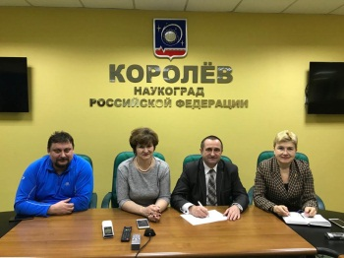
12 | 07.02.2019  Есть заметка | Группа общественного контроля Общественной палаты г.о.Королев на основании обращения жителя города 7 февраля 2019 года провела общественную проверку состояния входной группы здания МБОУ " Гимназии N18 имени И.Я. Илюшина" по адресу проспект Космонавтов, дом 37Б. (комиссия 5) | -  s | 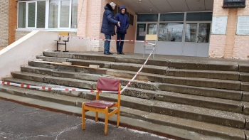
13 | 07.02.2019 | члены ОП приняли участие во встрече Администрации г.о. Королев с предпринимателями наукограда.  На встрече по вопросам финансовой поддержки малого и среднего предпринимательства выступила представитель Королевского филиала банка «Возрождение», член Общественной палаты г.о. Королев И.Е. Уланова.  О вступлении в силу Федерального Закона "О запрете возвратов торговыми сетями нереализованной продукции производителям"​ и важности​ ​результатов этого Закона для населения и предпринимательского сообщества проинформировала собравшихся Т.В. Нарциссова, генеральный директор ООО «Калининградхлеб», член Общественной палаты г.о. Королев. (комиссия 7) | да  t | 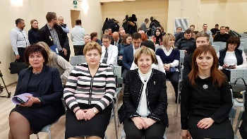
14 | 08.02.2019 | Журналисты Королёва провели обучающий мастер-класс для Общественной палаты города.  Корреспонденты «РИАМО», «Калининградской правды», руководители пресс-службы и Молодежного медиацентра поделились своим опытом ведения социальных сетей.  Организатор встречи - Общественная палата г.о.Королев.  Представители СМИ поделились советами о том, как создавать читаемые тексты, делать интересные фотографии и привлечь аудиторию. (комиссия 6) | -  r | 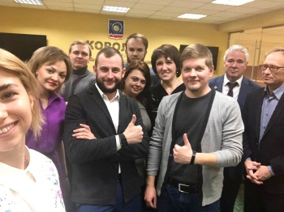
15 | 08.02.2019 | ОП г.о. Королев провела проверку магазина сети «Магнит» (ул. Кирова д.7) на предмет выполнения Федерального закона №364444-7 «О запрете возврата торговыми сетями производителям нереализованной продукции», вступившим в силу с 9 декабря 2018 года.  Проверка не выявила просроченных продуктов на полках магазина. Пищевые продукты с истекающим сроком реализации расположены на отдельном стеллаже, и на всю эту продукцию цены снижены на 50% и более. Директор магазина «Магнит» подтвердила, что действующий Федеральный закон магазином не нарушается и поставщикам не возвращается просроченная продукция. (комиссия 7) | -  s | 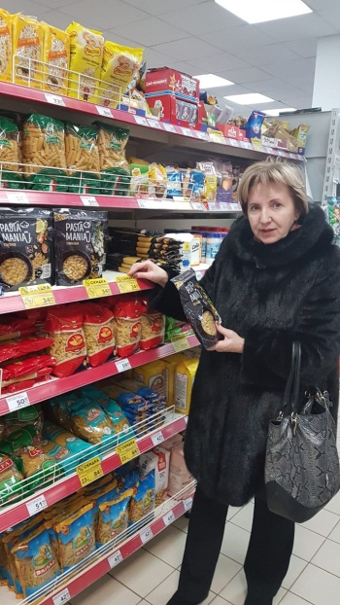
16 | 08.02.2019 | Выездное заседание комиссии по этике. Г.Осташков, Тверская область, Д/о Селигер  (комиссия 8) | -  k | 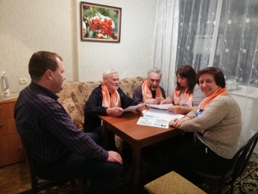
17 | 08.02.2019  Есть заметка | ОБЩЕСТВЕННАЯ ПАЛАТА ПРОВЕРИЛА ЦЕНЫ НА ЖНВЛП В АПТЕКАХ.  ОП провела рейд по аптекам Королева с целью выявления фактов превышения предельных розничных цен на жизненно важные лекарственные препараты (ЖНВЛП).  Было проверено 5 аптек города. По итогам проверки в 4-х из 5-ти проверенных аптек завышения цен на лекарственные препараты из перечня ЖНВЛП не выявлено. Исключением явилась аптека "РИГЛА" на проспекте Космонавтов д.23а, в которой цены на препараты из перечня ЖНВЛП завышены. (комиссия 2) | -  s | 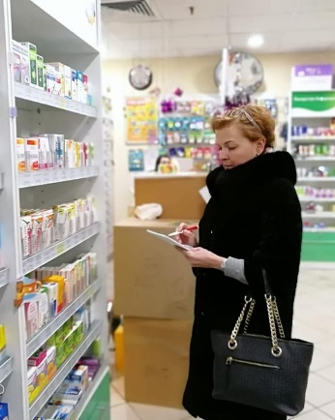
18 | 08.02.2019 | Общественная палата г.о.Королев приняла участие в акции по сбору макулатуры в поддержку детского отделения больницы.  Организатором акции выступило движение "Волонтеры Королева" при поддержке отдела по работе с молодежью Администрации г.о.Королев.  На собранные эко-баллы волонтеры приобретут необходимые вещи для детского отделения городской больницы. (комиссия 2) | -  t | 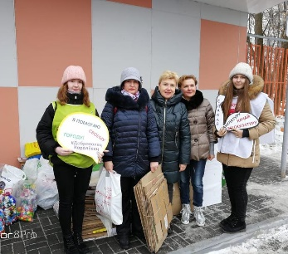
19 | 08.02.2019 | Члены Общественной палаты г.о.Королев приняли участие в заседании рабочей группы по вопросам земельно-имущественных отношений Координационного Совета г.о.Королев. (комиссия 1) | да  t | 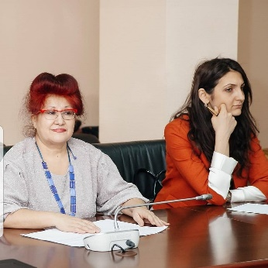
20 | 08.02.2019 | Члены Общественной палаты г.о.Королев приняли участие в заседании обновленной рабочей группы по вопросам градостроительства и архитектуры Координационного Совета г.о.Королев. (комиссия 1) | да  t | 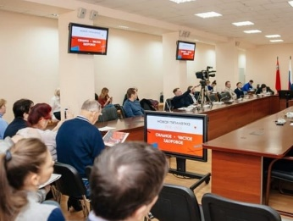
21 | 09.02.2019 | Выездное заседание комиссии по этике. Г.Осташков, Тверская область, Д/о Селигер  (комиссия 8) | -  k | 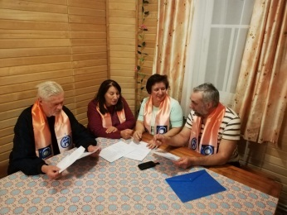
22 | 09.02.2019 | ЧЛЕНЫ ОБЩЕСТВЕННОЙ ПАЛАТЫ ОРГАНИЗОВАЛИ ПРОГУЛКУ НА ЛЫЖАХ ДЛЯ КОЛЛЕГ И ИХ ДРУЗЕЙ (комиссия 6) | -  r | 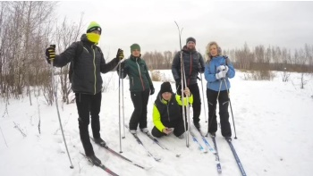
23 | 11.02.2019 | Заседание комиссии «по местному самоуправлению, работе с территориями, общественному контролю…» ОП (комиссия 4) | -  k | 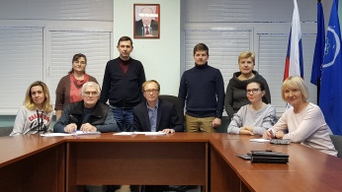
24 | 11.02.2019 | Заседание комиссии «по патриотическому воспитанию, работе с молодежью, развитию спорта, туризма, формированию здорового образа жизни,…» (комиссия 6) | -  k | 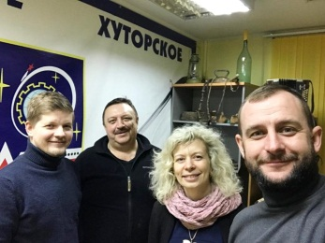
25 | 10-11.02.2019  Есть заметка | ОП в соответствии с планом работы продолжает проверки аптек города на предмет соответствия критериям "Доступной среды".  Группа общественного контроля Общественной палаты г.о. Королёв в период с 10 по 11 февраля 2019 года провела общественный мониторинг 9 аптек города по следующим адресам:  - ул. Карла Маркса, д.1А "ГОРЗДРАВ',  - Вокзальный проезд, д.3 "Аптека от склада", "Советская аптека" и "ГОРЗДРАВ",  - ул. Пионерская, д.10"Г" - Будь здоров",  - ул. Гагарина, д.11- "Ваша аптека" и д. 13/14 - "Аптека 24 часа",  - ул. Циолковского, д.7- "Аптека Медика Менте",  - ул. Калинина, д.2- "ВИТАФАРМ". (комиссия 2) | -  s | 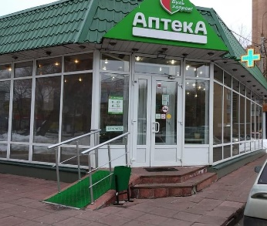
26 | 12.02.2019 | ОП приняла участие во встрече Главы города с жителями, на которой подвёл итоги работы за прошедший год, задал вектор развития города на ближайшие 5 лет. (ОП) | да  t | 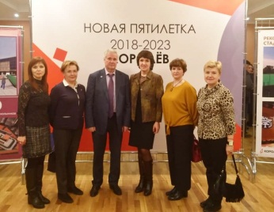
27 | 13.02.2019 | Рабочая встреча членов ОП г.о. Королев с представителями Общероссийской общественной организацией малого и среднего предпринимательства «Опора России» Лилией Макуевой и Натальей Боговой.  На встрече были обсуждены вопросы участия королевских женщин - предпринимательниц в региональном проекте «Фото-выставка «МАМА может всё!», который стартует в марте этого года. (комиссия 4) | -  t | 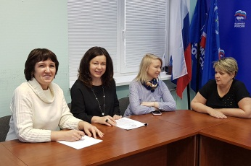
28 | 13.02.2019 | Прием граждан в ОП (ОП) | -  k | 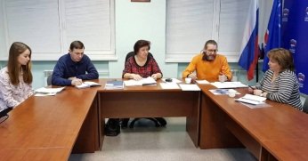
29 | 13.02.2019 | Мониторинг, проведенный Общественной палатой г.о. Королев по улицам Горького д. 4, 6а, 6б, Дворцовая д. 4, Дзержинского д.10, проспект Королева д. 12А и проспект Космонавтов д. 22/10 показал, что все автомобильные и пешеходные дороги придомовых территорий очищены от снежных заносов и наледи. (комиссия 4) | -  s | 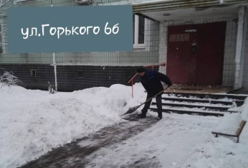
30 | 14.02.2019 | Приняли участие в совещании руководителей общественных палат Московской области (ОП) | -  t | 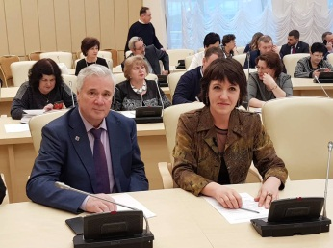
31 | 14.02.2019  Есть заметка | Члены Общественной палаты по просьбам жителей провели мониторинг по установке поручней и ремонту тротуаров вдоль домов 10 и 12 на проспекте Космонавтов. Опорные поручни для маломобильных граждан, действительно, появились, однако тротуары остались в ненадлежащем состоянии.  По достигнутой договоренности с Администрацией города и исполнителем работ МУП "Автобытдор" срок приведения дорожек в порядок назначен на весну текущего года. Держим вопрос на контроле. (комиссия 1) | -  s | 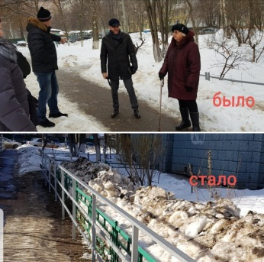
32 | 14.02.2019 | Члены Общественной палаты г.о.Королев Григорий Ткаченко и Ольга Глаголева приняли участие в заседании комиссии по увековечиванию памяти выдающихся граждан и значимых событий г.о.Королев под председательством руководителя Администрации г.о.Королев Ю.А.Копцика.(комиссия 4) | да  t | 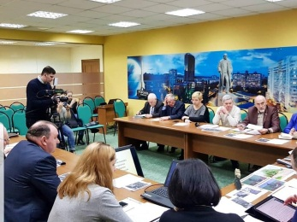
33 | 15.02.2019 | Заседание Совета ОП (ОП) | -  k | 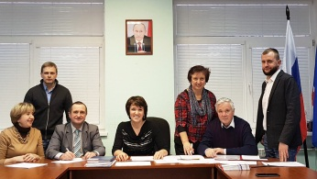
34 | 15.02.2019 | Участие членов комиссии №8 в возложении цветов к памятной доске В.Ф.Уткину (комиссия 8)  Информацию в инстаграм не дали | -  t | 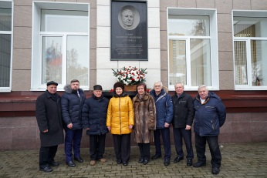
35 | 18.02.2019 | ПЛАНОВОЕ ЗАСЕДАНИЕ КОМИССИИ «ПО НАУКЕ, ОБРАЗОВАНИЮ….» Общественной палаты г.о.Королев.(комиссия 5) | -  k | 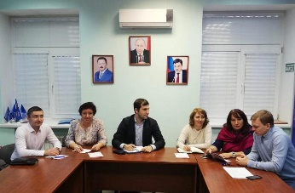
36 | 18.02.2019 | в ДК КОСТИНО состоялся отчёт перед избирателями депутатов Московской областной Думы А. В. Поляковой и С. А. Керселяна.  В зале присутствовали представители Администрации г.о. Королев, депутатский состав, ветераны, представители трудовых коллективов и общественности в т. ч. и члены Общественной палаты г.о. Королев. (ОП) | да  t | 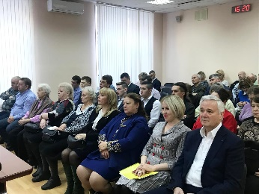
37 | 18.02.2019 | Председатель комиссии по экономическому развитию, предпринимательству и инвестициям Л.В. Быстрова приняла участие во встрече Президента ТПП г.о. Королев Л.А. Козловой с представителями Промсвязьбанка (доп.офис "Королев"). Принято решение о проведении брифинга с городскими предпринимателями по вопросам финансовой грамотности, в частности, изучение механизмов действия Федерального Закона N 115- ФЗ от 07.08.2001 " О противодействии легализации (отмыванию) доходов,…» (комиссия 7) | -  t | 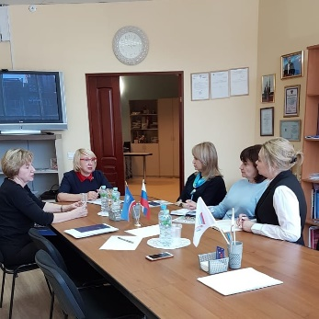
38 | 18.02.2019 | члены Общественной палаты приняли участие в заседании правления, на котором Президент ТПП Л.А. Козлова проанализировала выполнение Стандарта, поставила задачи на ближайший период по расширению состава городской палаты. Эти меры позволят оказать реальную помощь в развитии малого и среднего предпринимательства. (комиссия 7) | -  t | 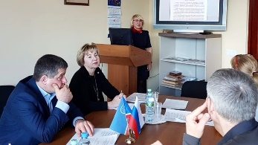
39 | 18.02.2019 | в Правительстве Московской области прошло заседание рабочей группы под председательством руководителя Совета по развитию гражданского общества и правам человека Марины Юденич по вопросу дальнейшей судьбы квартала Фрунзе. В рабочей группе приняли участие активные жители квартала, историки и краеведы, администрация города, члены Общественной палаты г.о.Королев. По итогам встречи было принято решение о проведении независимой строительной экспертизы на предмет возможности реконструкции квартала и экономической обоснованности данной процедуры. (ОП) | да  t | 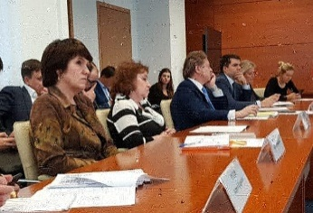
40 | 19.02.2019 | в составе делегации ТПП г.о.Королев, возглавляемой Президентом Л.А. Козловой, член Общественной палаты г.о.Королев Нарциссова Т.В. приняла участие в деловом завтраке, организованном областной Торгово-промышленной палатой.  Встреча посвящена теме об"единения усилий бизнеса и власти в реализации пятилетних Программ, определенных в ежегодном обращении Губернатора МО А.Ю. Воробьева.(комиссия 7) | -  t | 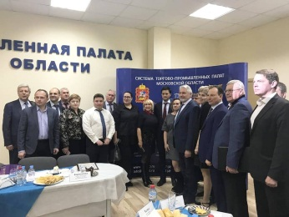
41 | 19.02.2019 | Общественная палата г.о.Королев продолжает проведение комплексных проверок торговых точек по выполнению Федерального Закона "О запрете возвратов торговыми сетями производителям нереализванной продукции". Сегодня Общественная палата проверила магазины " Веста" ул. Грабина д. 10 и "Пятерочка" ул.Коминтерна д. 17. (комиссия 7) | -  s | 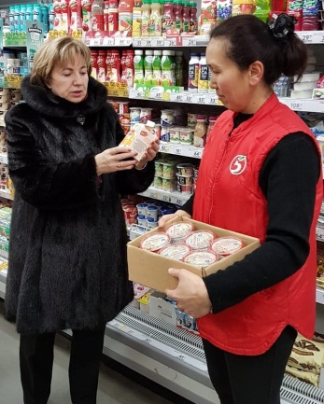
42 | 19.02.2019 | Общественная палата Королёва уделяет большое внимание наличию комфортных условий и доступности социальных учреждений города для всех горожан.  В эти выходные группа общественного контроля Общественной палаты проверила наличие удобных подъездных путей для маломобильных групп граждан в поликлиниках. Побывали в отделениях Костино, Первомайского и Юбилейного, а также посетили детские поликлиники на ул. Карла Маркса, д.5 и проспекте Космонавтов, д.18. (комиссия 2) | -  s | 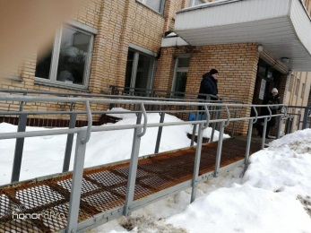
43 | 20.02.2019 | Общественная палата г.о.Королев приняла участие в торжественном мероприятии, посвященном Дню Защитника Отечества - празднике мужества, доблести и отваги. (ОП) | да  t | 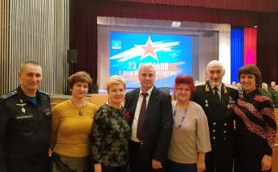
44 | 20.02.2019 | член комиссии по Культуре Кузина Л.С. приняла участие в мероприятии Танцевальный вечер отдыха «Гордимся своими защитниками!», прошедшем в АУК ДиКЦ "КОСТИНО" для людей среднего и старшего возрастов . На вечере Кузина Л.С. исполнила несколько музыкальных композиций.  (комиссия 3) | -  t | 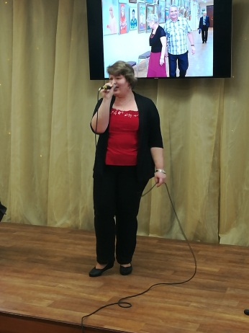
45 | 20.02.2019 | Прием граждан (ОП) | -  k | 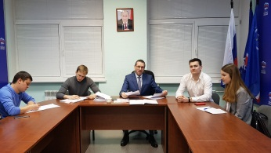
46 | 20.02.2019 | Общественная палата г.о. Королев в поисках эффективного решения вопросов по обращениям жителей нашла новую форму взаимодействия с властью.  Совместно с Администрацией города организовала цикл КРУГЛЫХ СТОЛОВ под общим названием "По обращениям граждан". Еженедельно по средам на круглый стол будут выноситься злободневные социальные вопросы к решению которых будут подключаться специалисты из разных структур муниципалитета.  Сегодня, на первом заседании круглого стола, обсудили работу МФЦ с заместителем руководителя городской администрации Светланой Викуловой и заместителем руководителя МФЦ Ириной Соловьевой. (комиссия 4) | да  круглый стол  k_{p} | 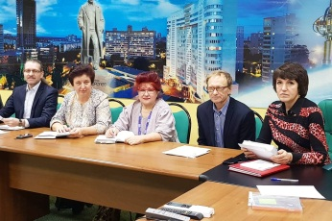
47 | 20.02.2019 | Приняли участие в круглом столе «Умный город», организованный торгово-промышленной палатой г.о. Королев при поддержке Администрации Королева и комитета ТПП МО. Обсудили внедрение перспективных проектов цифровой экономики в городское хозяйство представителями органов муниципального управления. (комиссия 7) | да  t | 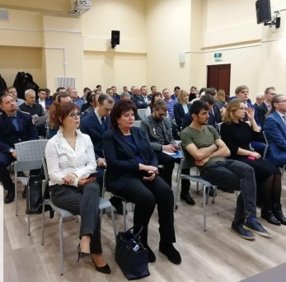
48 | 21.02.2019 | Заседание комиссии «по ЖКХ, капитальному ремонту,…» (комиссия 1) | -  k | 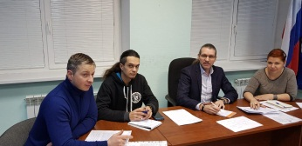
49 | 20.02.2019 | В рамках проводимой Общественной палатой г.о. Королёв общественной проверки работы УК ООО «Темп плюс», состоялась рабочая встреча группы общественного контроля Общественной палаты г.о. Королёв с Генеральным директором вышеназванной компании В.И. Данилиным, на которой были рассмотрены вопросы по обслуживанию подземного паркинга на ул. Пионерская дом 30 (комиссия 4) | -  s | 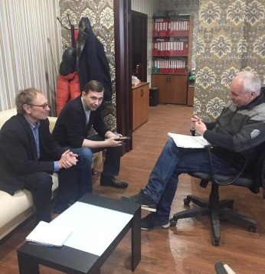
50 | 21.02.2019 | Заседание комиссии по этике  (комиссия 8) | -  k | 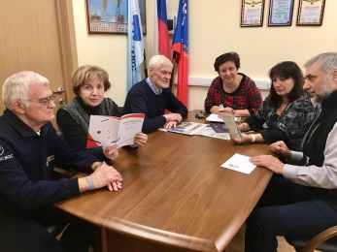
51 | 21-22.02.2019 | Продолжается проведение мониторингов по вопросу продажи товаров с просроченным сроком реализации. Это связано с вступлением в силу Федерального Закона N36444-7,запрещающего возвращать торговыми сетями нереализованной ими продукции с просроченным сроком поставщикам. 21 и 22 февраля проверены магазины торговых сетей "Верный","Ярче", "Дикси". Проверка показала, что в этих магазинах в продаже не было просроченных продуктов. (комиссия 7) | -  s | 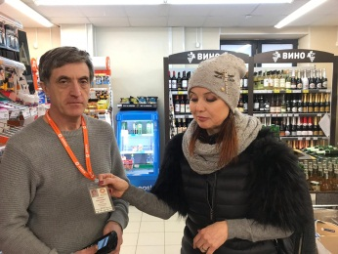
52 | 22.02.2019 | В гимназии №18 им. И.Я Ильюшина прошла итоговая учебно-практическая конференция школьников под общим названием «Старт в науку».  В качестве гостей мероприятие посетили члены Общественной палаты г.о.Королев. (комиссия 5) | -  t | 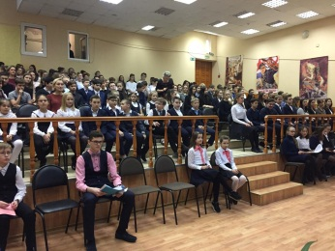
53 | 22.02.2019 | Проведен мониторинг по вопросам реализации Государственной программы "Доступная среда" для маломобильных групп населения, 6-ти объектов торговли, сети универсамов «Пятерочка» и «Магнит», расположенных на улицах Циолковского д.23А, Фрунзе д.17, М. Цветаевой д.1Б, площадь Станционная д.20, проспект Королева д.7и д.5, г. о. Королев. (комиссия 2) | -  s | 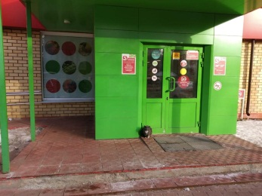
54 | 23.02.2019 | член комиссии по Культуре Общественной палаты г.о.Королев Людмила Кузина осуществила техническое ведение встречи Презентация книг А.Е. Куланова "Советские ниндзя" против Японии": "Роман Ким" и "Ощепков", "Зорге. Неудобный". Впервые в гостях у Клуба внештатный редактор издательства "Молодая гвардия" М. Береснева, а также телеоператор, кандидат искусствоведения В. Гусев. (комиссия 3) | -  t | 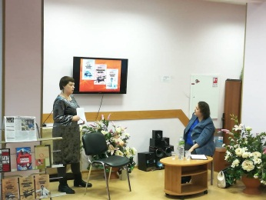
55 | 24.02.2019 | Заседание комиссии по качеству жизни граждан, здравоохранению, социальной политике…» (комиссия 2) | -  k | 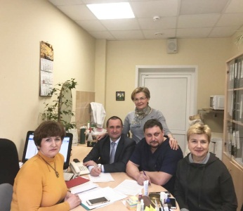
56 | 27.02.2019 | Организация круглого стола под общим названием «ПО обращениям граждан». Тема заседания «Вопросы ЖКХ: расчет, ценообразование, оплата» (комиссия 1) | -  Круглый стол  k_{p} | 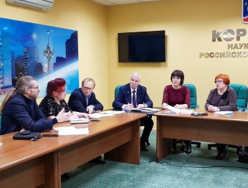
57 | 25-28.02.2019  Есть заметка | ОП провела мониторинг деятельности детских садов г.о. Королев в период проведения дней открытых дверей (февраль 2019 г). За время мониторинга проверено или планируется проверить следующие ДОУ: 5,9,11,21,22,23, 24,38,41,43,44. Во время проверок оценивается уровень организации Дней открытых дверей, открытость дошкольных учреждений и доступность посетителей ко всей необходимой информации. (комиссия 5) | -  s | 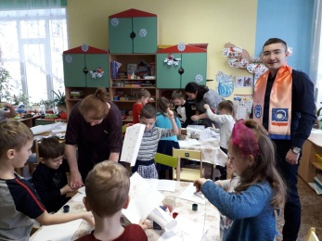
58 | 27.02.2019 | Прием жителей (ОП) | -  k | 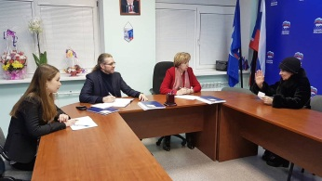

Председатель Общественной палаты г.о. Королев
О.Б. Корнеева

